**用户管理修改**

1.用户新增接口修改，增加手机验证码验证代码



此处修改：

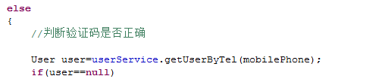

2.用户名修改接口修改，增加用户名修改代码



此处修改：

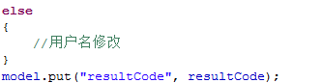

3.用户手机号修改，增加修改代码



此处修改：

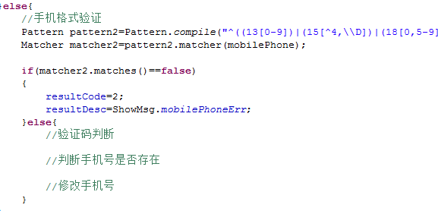

4.用户邮箱修改，后台增加邮箱修改代码



此处修改

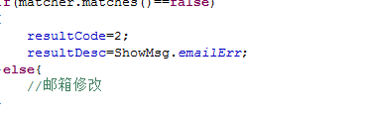

5.用户支付账号修改，后台代码修改



此处修改

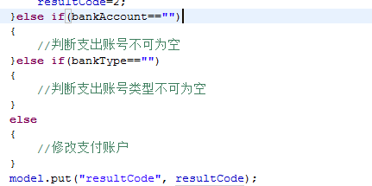

6.用户忘记密码，后台代码修改



此处修改

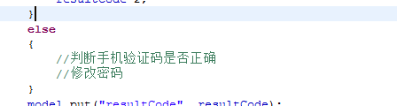

7.获取用户余额大于零的用户列表，后台代码修改



此处修改

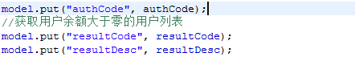

**商家餐品管理修改**

1.手机端获取商家餐品的接口，后台代码实现



此处修改：

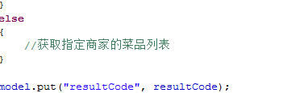

2.获取商家餐品列表接口，后台修改



此处代码修改，餐品列表需要获取餐品的分类名typeName

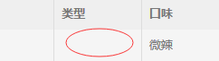

**商家订单管理修改**

1.送餐人获取附近订单的接口，后台代码修改



此处修改

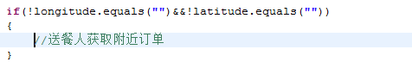

2.获取用户下单列表接口，后台代码修改



此处修改

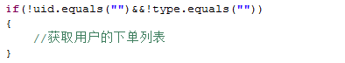

**超市管理修改**

1.获取用户附近的超市列表接口，后台代码实现



此处修改

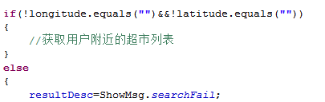

**超市商品管理修改**

1.手机端获取指定超市商品的列表接口，后台代码实现



此处修改

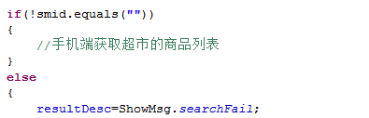

2.后台管理获取超市商品列表查询接口，后台代码修改



新增参数：商品类型编号



此处修改：

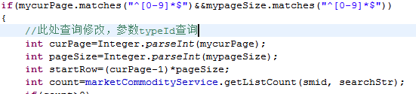

**超市订单管理修改**

1.用户获取附近超市的信息，后台代码修改



此处修改

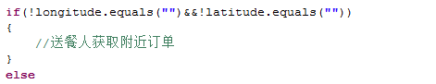

2.手机端用户获取下单列表



此处修改

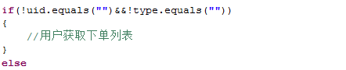

3.超市订单延时接口，后台代码实现



此处修改

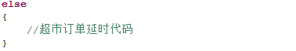

**超市订单菜品管理修改**

1.数据库表market_menu_record,新增字段mcid（超市商品编号），后台对应代码修改

**投诉管理修改**

1.用户获取其本人投诉信息的列表接口，后台修改



此处修改

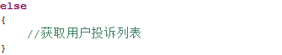

2.数据库表新增字段type

|  |  |  |  |  |
| --- | --- | --- | --- | --- |
| type | 订单类型 | Int |  | 1商家订单  2超市订单 |

**投诉处理管理修改**

1.获取投诉处理的详细信息接口，后台修改



此处修改



2.获取用户投诉处理接口列表，后台修改



此处修改

